Вступительные испытания:
• математика - ЕГЭ,
• информатика и ИКТ - ЕГЭ,
• русский язык - ЕГЭ.

Трудоустройство.
Наши выпускники формируются как профессионалы, способные решать нетиповые задачи в сфере информационных технологий и смежных областях. Они становятся незаменимыми в проектировании и обслуживании сетей, разработке, внедрении и сопровождении программных комплексов, автоматизации бизнес-процессов.
Выпускник данной специальности предназначен для работы в научных, проектных, конструкторских, технологических организациях, коммерческих структурах, в банках и на промышленных предприятиях, а также для преподавания в высших и средних учебных заведениях.

Мнения выпускников.
«Далеко не все, чему я училась, пригодилось на практике. Однако, было немало и полезных и нужных дисциплин - базы данных, основы Linux, программирование. Так же моя специальность научила меня логически мыслить - это вообще очень важно в жизни. Про самообучение никогда, конечно, не стоит забывать. Причем лучшее обучение - обучение на практике, совмещение работы и учебы.»
Фирсова Наталья (МОСс-041),
ООО «Электромаркет», системный администратор.

«Самое главное - это способность грамотно мыслить, охватывать проблемы в комплексе. Лучшее место для того, чтобы научиться этому - математический факультет. Но, тем не менее, необходимо понимать, что диплом - это допуск к работе, не более того. Да, выпускник моей специальности хорошо подготовлен к работе в IT и смежных отраслях, но на практике часто возникают непростые ситуации, где, чтобы найти выход, нужно импровизировать. А это приходит только с опытом»

Александр Широкий (МОС-031), ООО "Медиа Хаус Волгоград", технический директор.
Схема расположения корпусов ВолГУ
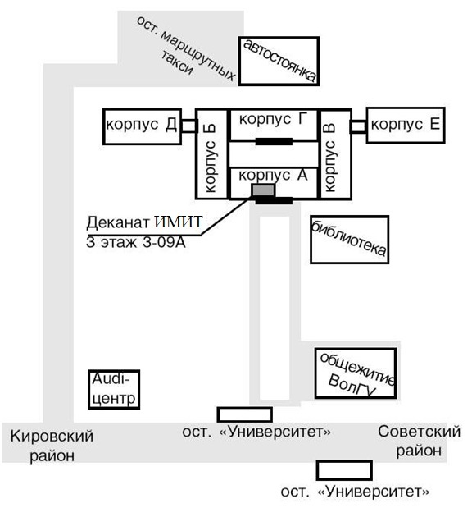
Справочная информация:

Телефоны:
приемная комиссия: (8442) 40-55-47
деканат ИМИТ: (8442) 46-02-61

Веб-сайт: http://www.mf.volsu.ru

e-mail: knem03@mail.ru

Адрес: 400062, г. Волгоград, пр. Университетский, 100,
Волгоградский государственный университет;
Приемная комиссия (корпус «А», ауд. 1-03 «А»).

Проезд:
автобусы № 2, 29,75, 77;
троллейбус № 18;
маршрутные такси № 10, 29, 25, 31к, 39, 45, 63, 99, 125, 96, 1c, 2c, 28, 71k, 156.
Волгоградский государственный университет

Институт математики и информационных технологий



Бакалавриат

«Математическое обеспечение и администрирование информационных систем»



Волгоград
2013
О специальности.
• Специальность открыта в 2003 году.
• Выпускающей является кафедра компьютерных наук и экспериментальной математики.
• Математическое обеспечение и администрирование информационных систем (МОАИС) - это область науки, которая включает совокупность средств, способов и методов человеческой деятельности, направленной на: создание и применение средств математического обеспечения информационных систем; программного обеспечения и способов администрирования информационных систем и автоматизированных систем (АС); использование средств ВТ; развитие новых областей и методов применения ВТ и АС в информационных системах (сетях).
• Объектами профессиональной деятельности бакалавра по данному направлению являются математические и алгоритмические модели, программы, программные системы и комплексы, методы проектирования и реализации, способы производства, сопровождения, эксплуатации и администрирования в различных областях, включая междисциплинарные. Объектами профессиональной деятельности могут быть имитационные модели сложных процессов управления, программные средства, администрирование вычислительных, информационных процессов.
• бакалавр по направлению МОАИС в соответствии с фундаментальной и специальной подготовкой может выполнять следующие виды профессиональной деятельности:
- аналитическая;
- проектная;
- научно-исследовательская;
- административная;
- производственно-управленческая;
- организационно-управленческая;
- эксплуатационная;
- преподавательская.

Базовые знания бакалавров заложены в блоке математических дисциплин:
алгебра и теория чисел, математический анализ, функциональный анализ, геометрия и топология, дифференциальные уравнения, теория вероятностей и математическая статистика, уравнения математической физики, дискретная математика, математическая логика, вычислительная математика, история и методология математики, теория меры и интеграла, теория функции комплексного переменного, оптимизация на графах.

В процессе обучения студенты изучают такие модели и языки программирования, как:
процедурное программирование (Pascal, C), низкоуровневое программирование (Ассемблеры: TASM, MASM, AT&T), функциональное программирование (LISP), рекурсивно-логическое программирование (Prolog), объектно-ориентированное программирование (С++ &Qt, C#, Java), сетевые технологии (HTML/PHP/JavaScript/CSS).
Кроме этого студенты изучают вопросы управления и обработки данных:
структуры и алгоритмы компьютерной обработки данных, базы данных, информация и теория кодирования, основы криптографии, обработка текстовой информации на Perl (включая язык регулярных выражений), реляционные базы данных и технология клиент/сервер (администрирование серверов баз данных MySQL, MS SQL), Технологии разработки приложений баз данных для промышленной СУБД.

На уровне операционных систем студенты получают знания изучая дисциплины:
архитектура вычислительных систем и компьютерных сетей, операционные системы и оболочки (Win32 API, .NET), администрирование информационных систем (Windows, Linux/UNIX), теория вычислительных процессов и структур, системное программирование в среде Unix.

Дисциплины компьютерной графики и знания по геометрии и математическому анализу позволяют студентам развить пространственное воображение: компьютерная графика (растровые алгоритмы), математические методы обработки графической информации (форматы графических файлов), программирование трехмерной графики в OpenGL, математические методы компьютерной графики (Основы векторной 2D и 3D графики), задачи и алгоритмы вычислительной геометрии, среда разработки Blender.

Так же различным вопросам программирования и информационных технологий посвящены курсы:
технология разработки программного обеспечения, метрология и качество программного обеспечения, экономико-правовые основы рынка программного обеспечения,Объектно-ориентированное моделирование и программирование, Параллельное и распределенное объектно-ориентированное программирование.

Во время обучения студенты проходят практику в компаниях и на предприятиях
г. Волгограда и области, таких как:
ОАО «Волгоградгоргаз», ООО «Айди ИСТ», «ВЦ Волгасофт», ООО «Ителлетуальные комплексные системы», ЗАО НПП «Унико», ОАО «ЮТК», ООО «Квазар», ОАО «Волгоградэнергосервис», ОАО «Волгоградрегионгаз», «Волгорейт», «IDEast».
Результатом обучения является выпускная квалификационная работа . В последние годы разработки выпускаников посвящены следующим темам: методы триангуляции фрактальных поверхностей, разработка Интернет-порталов, разработка методов сетевого геометрического моделирования, программирование для мобильного телефона, восстановление выпуклого тела по его освещенности, применение интегральных преобразований для идентификации кривых на плоскости, алгоритмы распознавания схем и рукописного текста, разработка алгоритма реструктуризации баз данных, конфликты в базах данных, параллельные алгоритмы в вычислительной геометрии, идентификация речи, безопасность в мобильных сетях и беспроводных сетях, мобильные сети Интернет и методы работы с ними, защита в информационных сетях Wi-Fi, методы обработки звука, реализация геонавигационных систем, шифрование информации методом Хилла, применение эллиптических кривых в криптографии, нейросети и модели экосистем.

